|  |  |
| --- | --- |
| **Guía N°2 Ámbito Interacción y Comprensión del Entorno.**  **Kínder A y B** | |
| **Núcleo** | Pensamiento Matemático |
| **Objetivo de Aprendizaje** | Emplear los números para contar e identificar hasta el 10 |
| **Actividad /Instrucción**  **1** | Dibuja tantos puntos como elementos tiene a su lado. Debajo de cada dado escribe el número correspondiente. Pinta los dibujos. |

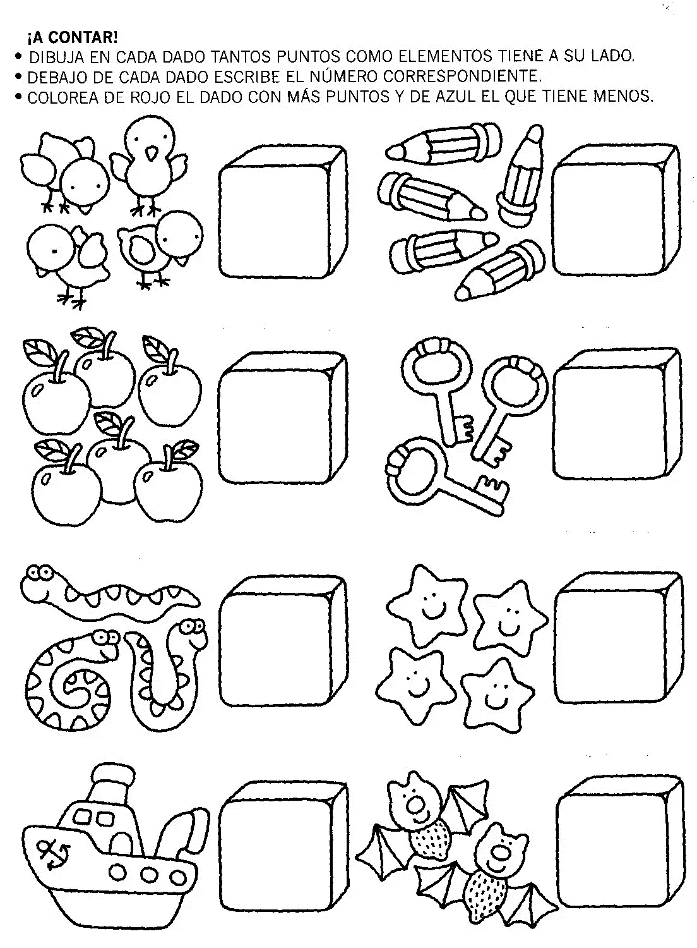

|  |  |
| --- | --- |
| **Guía N°2 Ámbito Interacción y Comprensión del Entorno.**  **Kínder A y B** | |
| **Núcleo** | Pensamiento Matemático |
| **Objetivo de Aprendizaje** | Emplear los números para contar, identificar hasta el 10. |
| **Actividad /Instrucción**  **2** | Une con una línea los elementos dados con el numeral correspondiente. Pinta los elementos. |





**7**







**9**



**6**









**8**







**5**

|  |  |
| --- | --- |
| **Guía N°2 Ámbito Interacción y Comprensión del Entorno.**  **Kínder A y B** | |
| **Núcleo** | Pensamiento Matemático |
| **Objetivo de Aprendizaje** | Identificar los atributos (características) del cuadrado, círculo, triángulo y rectángulo. |
| **Actividad /Instrucción**  **3** | Dibuja al lado de cada figura geométrica, 3 objetos que se relacionen con cada figura. Ejemplo: cuadrado: ventana, mesa. |

|  |  |  |  |
| --- | --- | --- | --- |
|  |  |  |  |
|  |  |  |  |
|  |  |  |  |
|  |  |  |  |

|  |  |
| --- | --- |
| **Guía N°2 Ámbito Interacción y Comprensión del Entorno.**  **Kínder A y B** | |
| **Núcleo** | Pensamiento Matemático |
| **Objetivo de Aprendizaje** | Crear patrones visuales de dos o tres elementos. |
| **Actividad /Instrucción**  **4** | Completa las secuencias de patrones dibujando lo que continúa en secuencia dada. |

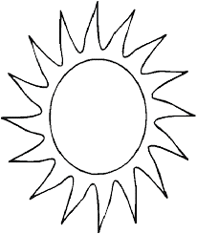 



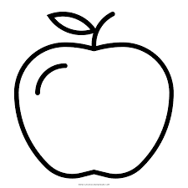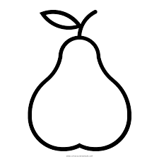

**5-3-2-5**

|  |  |
| --- | --- |
| **Guía N°2 Ámbito Interacción y Comprensión del Entorno.**  **Kínder A y B** | |
| **Núcleo** | Pensamiento Matemático |
| **Objetivo de Aprendizaje** | Identificar los atributos (características) de figuras geométricas: cuadrado, círculo, triángulo y rectángulo. |
| **Actividad /Instrucción**  **5** | Crea un dibujo libre usando las cuatro figuras geométricas (círculo, cuadrado, triángulo y rectángulo.  Dibuja. |

|  |  |
| --- | --- |
| **Guía N°2 Ámbito Interacción y Comprensión del Entorno.**  **Kínder A y B** | |
| **Núcleo** | Pensamiento Matemático |
| **Objetivo de Aprendizaje** | Comunicar la posición de objetos respecto de un punto u objeto de referencia. |
| **Actividad /Instrucción**  **6** | Pinta las flechas según su dirección: izquierda - derecha siguiendo el color dado. Rojo lado derecho y azul lado izquierdo. |

